Министерство образования и науки Российской Федерации
Национальный исследовательский технологический университет «МИСиС»
Институт информационных технологий и
автоматизированных систем управления
Кафедра Инженерной Кибернетики

Курсовая работа
по дисциплине «Технологии программирования»
на тему «vktracker»

Выполнил:
студент гр. БПМ-18-2
Тужилкина Н.Г.

Проверил:
доцент кафедры ИК, к.т.н.
Полевой Д.В.

Москва, 2019


Оглавление
1. | Описание задачи | 3
2. | Пользовательское описание | 4
3. | Инструкция по сборке | 12
4. | Приложения | 14

1. Описание задачи
Целью курсовой работы было создание приложения для получения уведомления в момент времени, когда необходимый пользователь vk.com становится online.

Основные возможности:
- Добавить профиль в список отслеживаемых.
- Удалить профиль из списка отслеживаемых.
- Удалить все профили из списка отслеживаемых.
- Получить уведомление со звуком в углу экрана и увидеть его в окне приложения.
- Работа приложения в фоновом режиме.

2. Пользовательское описание
При запуске программы открывается окно приложения и появляется иконка в трее.

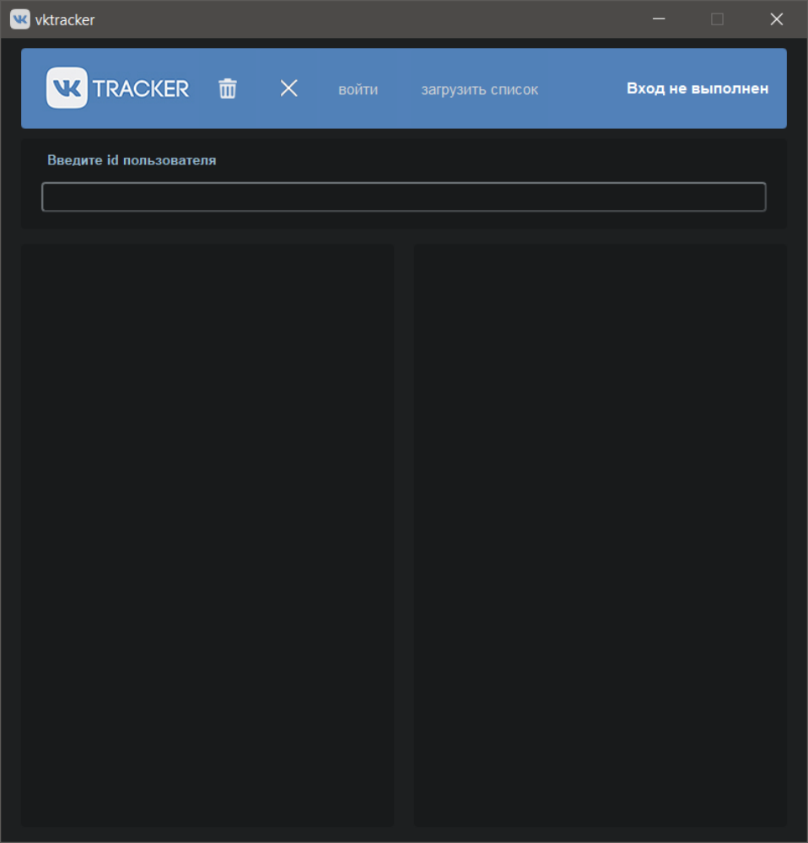
Изображение 1. Окно приложения

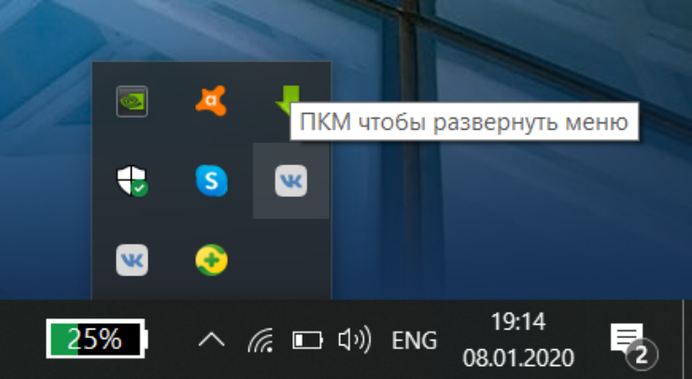
Изображение 2. Иконка в трее

Чтобы начать отслеживание, необходимо выполнить вход. Для этого необходимо нажать кнопку «войти».
Откроется окно входа, где необходимо ввести логин и пароль от своей страницы vk.com. Подключение безопасно и полностью контролируется vk.com. Приложение хранит только access_token, с помощью которого можно получить только общую информацию со страниц пользователей.

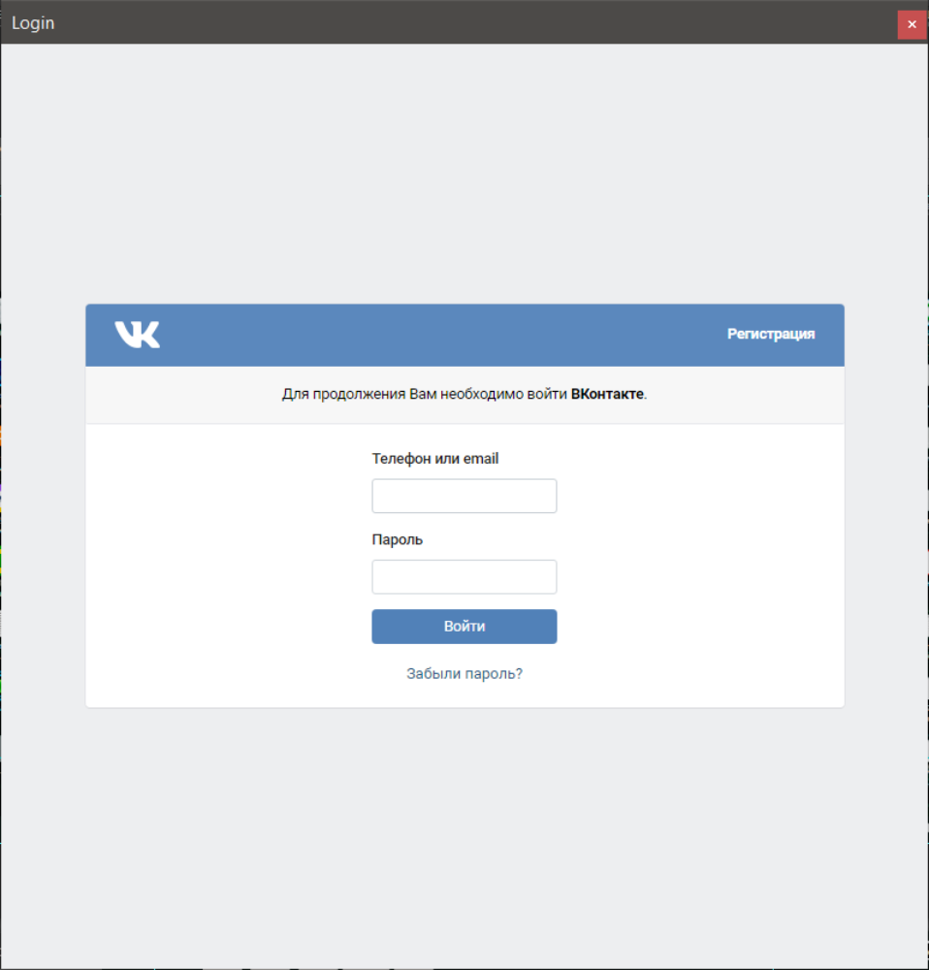
Изображение 3. Страница входа

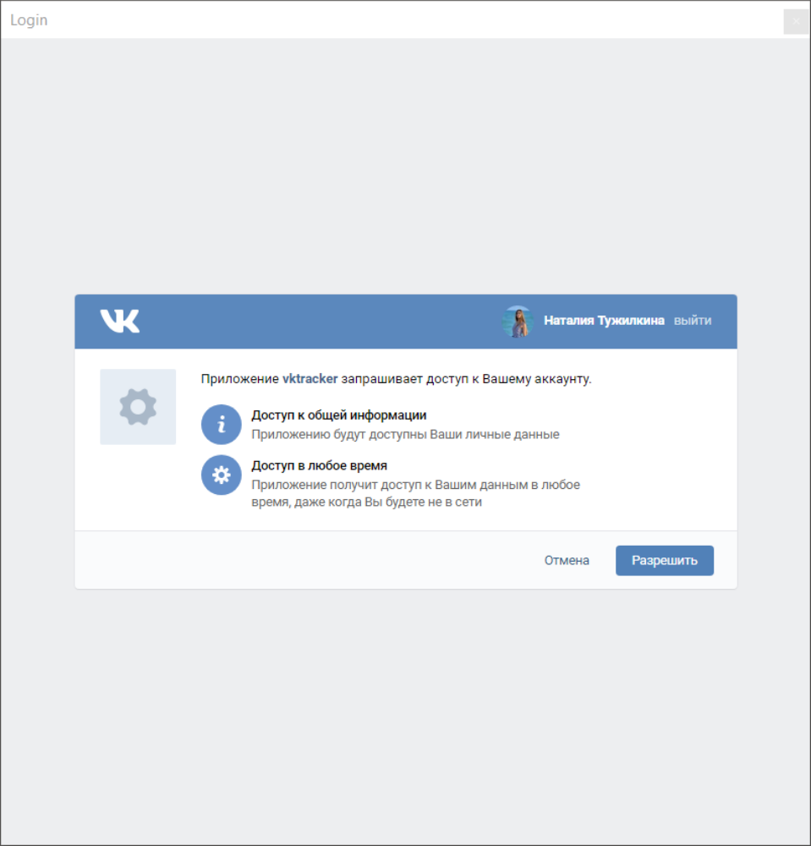
Изображение 4. Получение разрешений

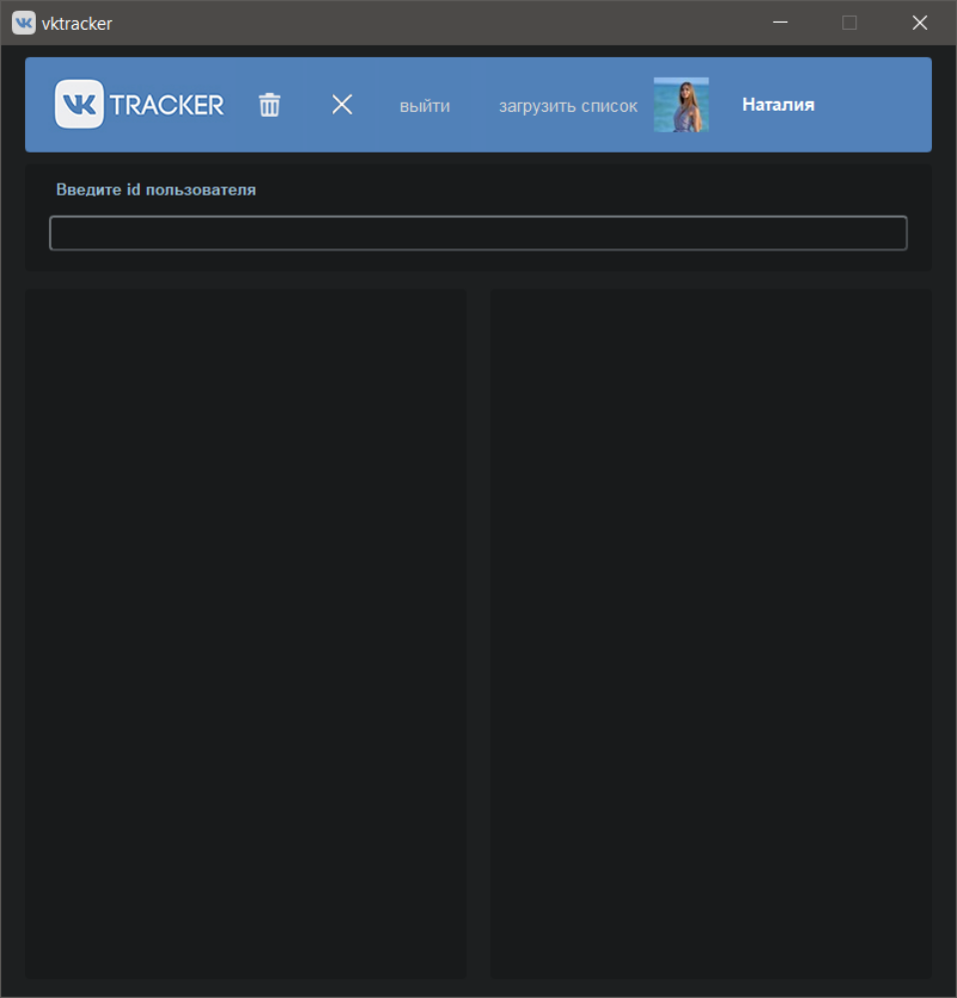
Изображение 5. Вход выполнен успешно.

Для того чтобы добавить профиль в список отслеживаемых страниц, необходимо ввести только id пользователя.
Например, https://vk.com/nat.tuzhilkina — полная ссылка на профиль. Для отслеживания нужен только id — nat.tuzhilkina.
После ввода id нажмите Enter. Слева в списке отслеживаемых появится профиль.

Если был введен неправильный id, отслеживание не начнется и в строке ввода появится уведомление, что был введен неправильный id.

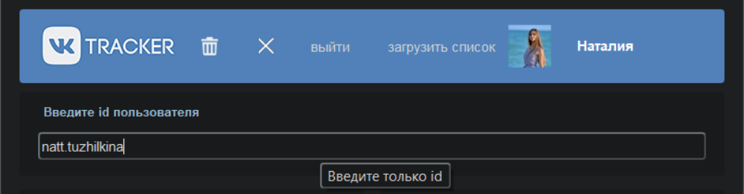
Изображение 6. Ввод неправильного id.

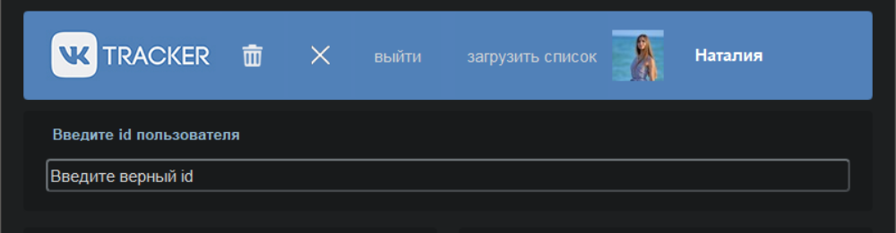
Изображение 7. Предупреждение пользователю.

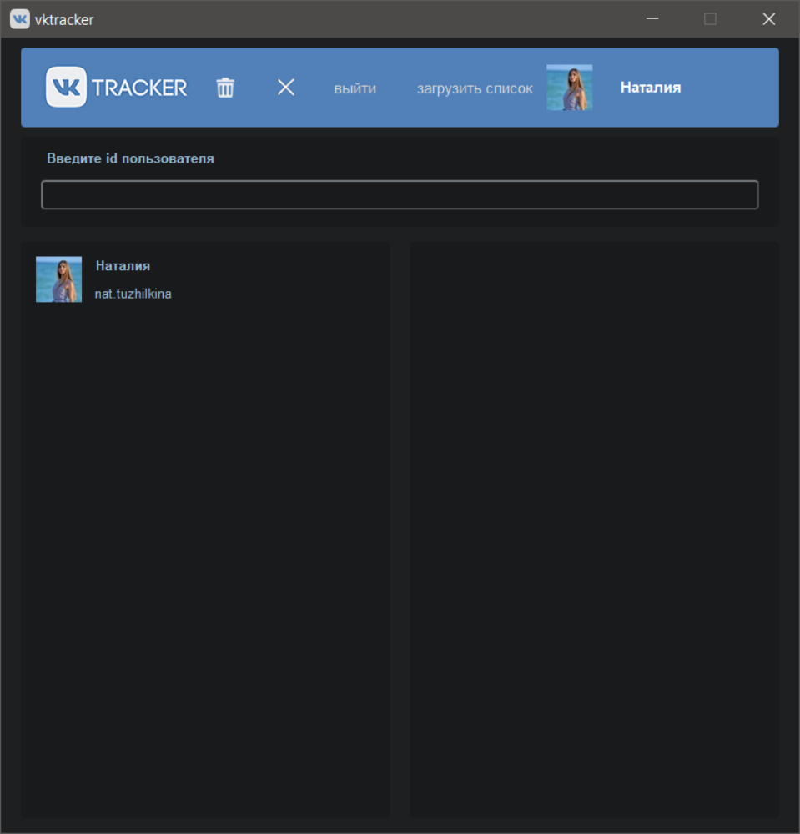
Изображение 8. Начало отслеживания профиля nat.tuzhilkina

Когда человек войдет в сеть, в правом списке появится уведомление с изображением профиля.
Также, в нижнем правом углу экрана появится уведомление. Оно автоматически закроется через 5 секунд. Если навести на него курсор, уведомление останется гореть, пока не будет закрыто нажатием крестика.

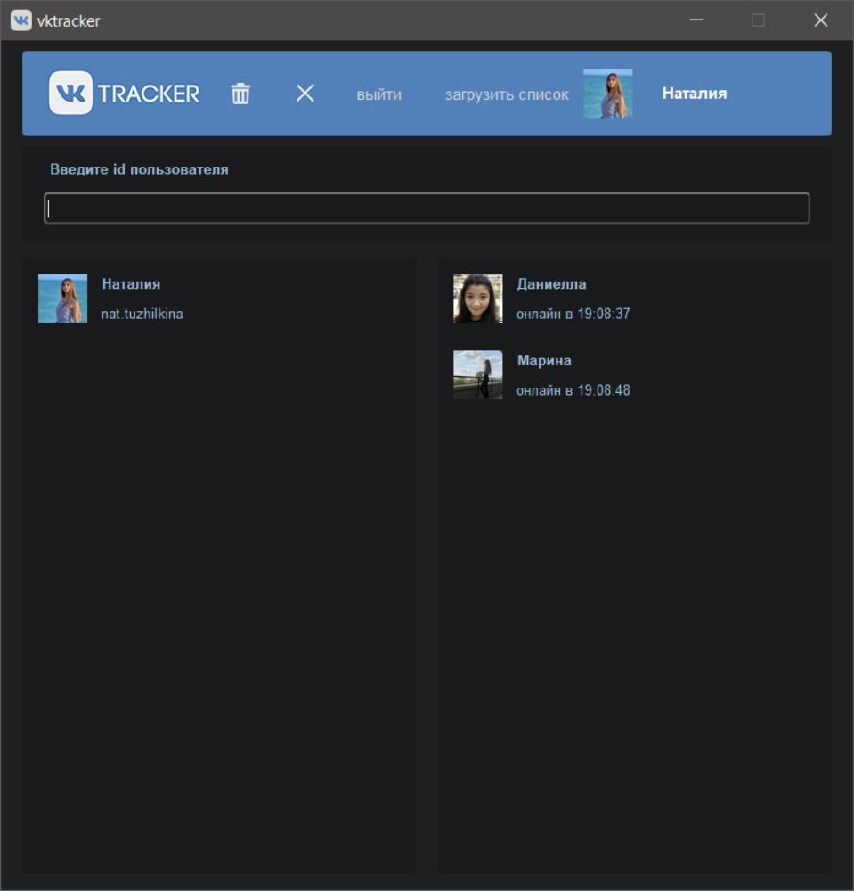
Изображение 9. Уведомление в окне приложения.

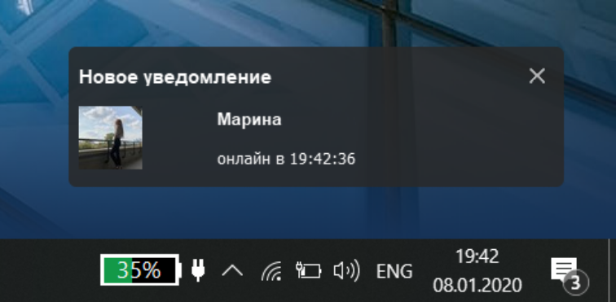
Изображение 10. Уведомление в углу экрана.

Приложение может отслеживать несколько профилей одновременно.
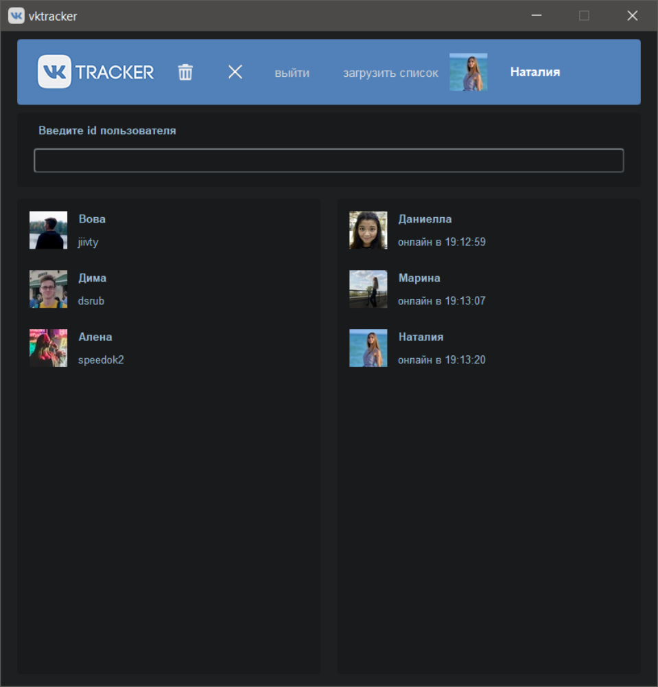
Изображение 11. Отслеживание нескольких профилей.

Для того чтобы прекратить отслеживание за одним профилем, достаточно щелкнуть по нему дважды ЛКМ. Чтобы прекратить отслеживание за всеми пользователями, нажмите на значок корзины в верхнем меню.
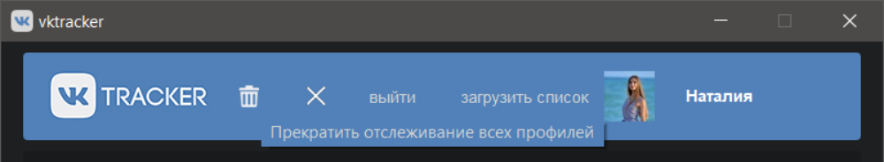
Изображение 12. Прекратить отслеживание всех профилей

Для скрытия всех уведомлений нажмите на значок крестика в верхнем меню.
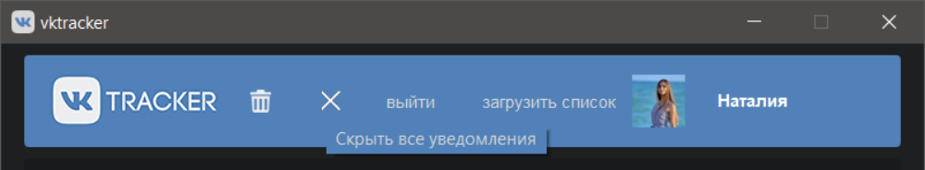
Изображение 13. Скрыть все уведомления.

Вы можете закрыть окно приложения, нажав крестик в правом верхнем углу окна приложения. Приложение продолжит отслеживание в фоновом режиме.
Чтобы полностью прекратить работу приложения, щелкните правой кнопкой мыши по иконке приложения в трее, чтобы открыть контекстное меню.

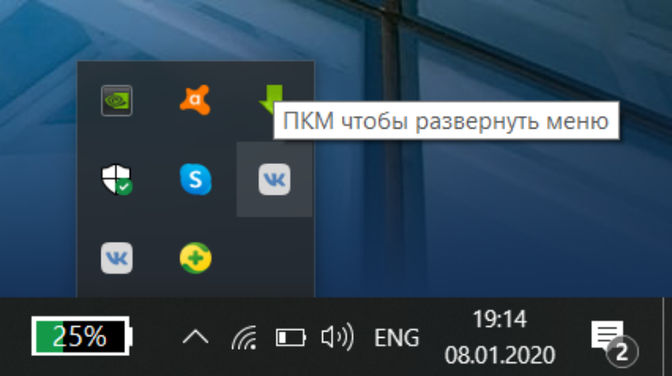
Изображение 14. Иконка меню в трее и подсказка пользователю

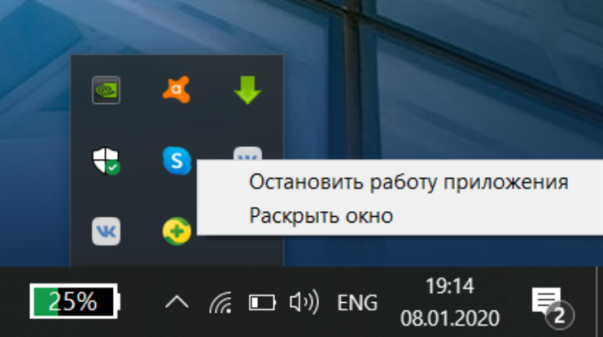
Изображение 15. Контекстное меню.

Вернуться к работе с приложением можно, нажав «Раскрыть окно».

Приложение сохраняет данные о входе и список лиц, отслеживаемых в предыдущем сеансе. access_token, id и список отслеживаемых в прошлом сеансе id находятся в конфигурационном файле config.ini по пути C:\Users\Имя_пользователя\AppData\Local\vktracker\vktracker
Чтобы загрузить этот список, достаточно щелкнуть по «Загрузить список» в верхней части окна.
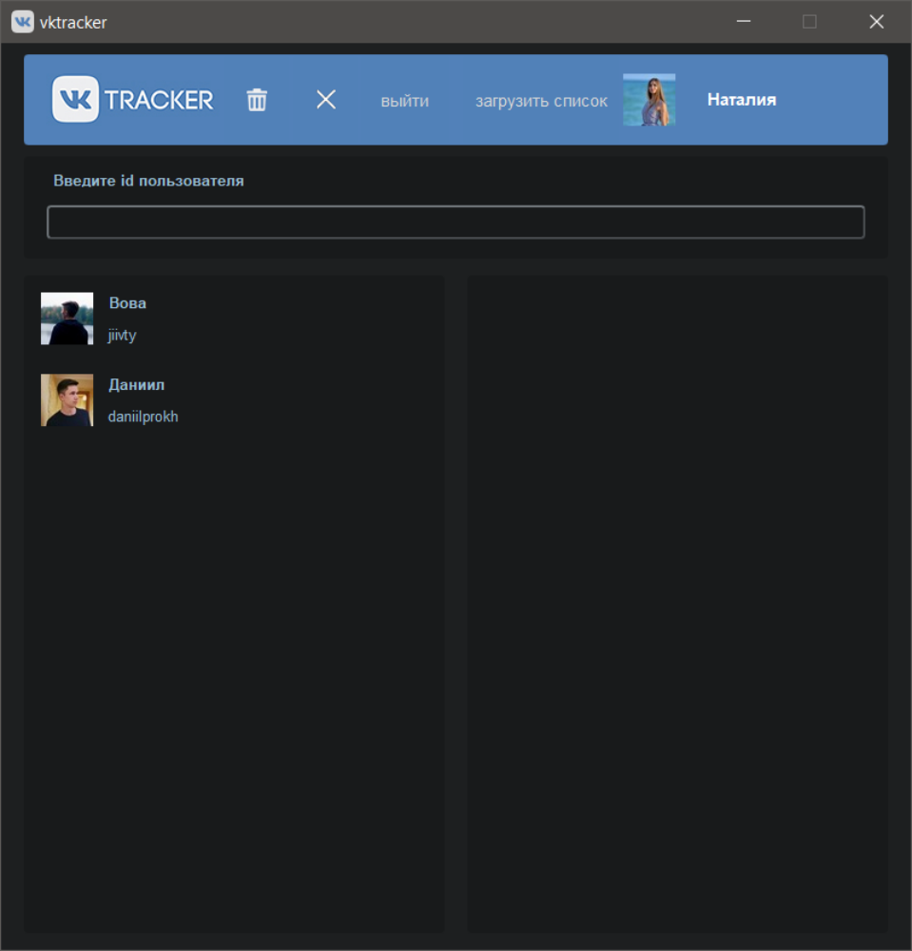
Изображение 16. Загрузка списка отслеживаемых в предыдущем сеансе профилей.

Чтобы выйти из профиля, нажмите «Выйти». Это прекратит отслеживание всех профилей и скроет все уведомления.

3. Инструкция по сборке
Для сборки данной программы необходим компилятор, совместимый со стандартом C++17 и CMake версии не ниже 3.15.

Для сборки проекта необходима библиотека Qt, доступная по ссылке: http://download.qt.io/official_releases/qt/5.12/5.12.6/ для установки.
Должен быть установлен пакет Qt WebEngine.

У пользователей Windows и компилятора от MSVC может возникнуть проблема с открытием браузера в приложении. Чтобы ее устранить, необходимо скачать
Win32 OpenSSL соответствующей версии (x64 для msvc2017_64 и x32 для msvc2017_32, версия студии может быть иная).
Установить Win32 OpenSSL: https://slproweb.com/products/Win32OpenSSL.html
Из корневой папки установленного ранее OpenSLL скопировать файлы
- libeay32.dll,
- libssl32.dll,
- ssleay32.dll
и отправить их по пути
\Qt\5.12.6\msvc2017\bin (версии Qt и MSVC могут различаться)
отправить в соответствии с разрядностью.

Исходные файлы проекта находятся по ссылке:
https://mysvn.ru/tuzhilkina_n_g/tuzhilkina_n_g/prj.course в каталоге …/vktracker.

Сборка выполняется при помощи кроссплатформенной утилиты CMake и Visual Studio.

Создайте на своем компьютере папку vktracker и выполните Checkout папки vktracker.

Откройте CMake GUI.
Where is the source code: укажите путь к папке vktracker, куда Вы выкачали файлы программы. Например, C:/vktracker
Where to build the binaries: скопируйте путь из « Where is the source code» и добавьте в конец /build. Например, C:/vktracker/build
Нажмите Configure, затем ОК, затем выберите настройки конфигурации.

В случае ошибки (Could not find a package…) в поле Qt5_DIR укажите путь: C:\Qt\5.12.6\$YOURGENERATOR$\lib\cmake\Qt.
Если Ваша версия отличается от 5.12.6, в пути измените 5.12.6 на Вашу версию.
Нажмите Generate и Open project.

В обозревателе решений (Solution explorer) нажмите правой кнопкой мыши по INSTALL. Выберите «Только проект» (Project only), затем «Собрать только INSTALL» (Build only INSTALL).

Выберите проект vktracker в качестве StartUp Project. Запустите проект в Visual Studio через Debug.

В случае возникновения ошибок поместите файлы
- Qt5Cored.dll
- Qt5Guid.dll
- Qt5Multimediad.dll
- Qt5Networkd.dll
- Qt5Positioningd.dll
- Qt5PrintSupportd.dll
- Qt5Qmld.dll
- Qt5Quickd.dll
- Qt5QuickWidgetsd.dll
- Qt5WebChanneld.dll
- Qt5WebEngineCored.dll
- Qt5WebEngineWidgetsd.dll
- Qt5Widgetsd.dll
в папку build в каталоге, который Вы указали в Where to build the binaries.
(Файлы указаны для ОС – Windows, режим конфигурации – Debug).

4. Приложения
Документацию vktracker, составленную при помощи приложения Doxygen, можно найти по ссылке:
https://mysvn.ru/tuzhilkina_n_g/tuzhilkina_n_g/prj.course

